Отчёт по лабораторной работе №6
  - Дисциплина: Компьютерный практикум по статистическому анализу данных
Выполнил: Танрибергенов Эльдар (НПИбд-01-22)
Содержание

Список иллюстраций

Список таблиц

1 Цель работы
Основной целью работы является освоение специализированных пакетов для решения задач в непрерывном и дискретном времени.

2 Выполнение лабораторной работы

2.1 Решение обыкновенных дифференциальных уравнений
Обыкновенное дифференциальное уравнение (ОДУ) описывает изменение некоторой переменной $u$: $u′\left(t\right)=f\left(u\left(t\right),p,t\right)$ , где $f\left(u\left(t\right),p,t\right)$ — нелинейная модель (функция) изменения $u\left(t\right)$ с заданным начальным значением $u\left(t_{0}\right)=u_{0}$, $p$ — параметры модели, $t$ — время. Для решения обыкновенных дифференциальных уравнений (ОДУ) в Julia можно использовать пакет diffrentialEquations.jl.

2.1.1 Модель экспоненциального роста
Рассмотрим пример использования этого пакета для решение уравнения модели экспоненциального роста, описываемую уравнением
$u′\left(t\right)=αu\left(t\right),u\left(0\right)=u_{0}$, где $α$ — коэффициент роста.Предположим, что заданы следующие начальные данные $α=0.98$, u(0) = 1,0, $t∈\left[0;1,0\right]$.
Аналитическое решение модели имеет вид:
$u\left(t\right)=u_{0}exp\left(αt\right)u\left(t\right)$.
Численное решение в Julia будет иметь следующий вид:
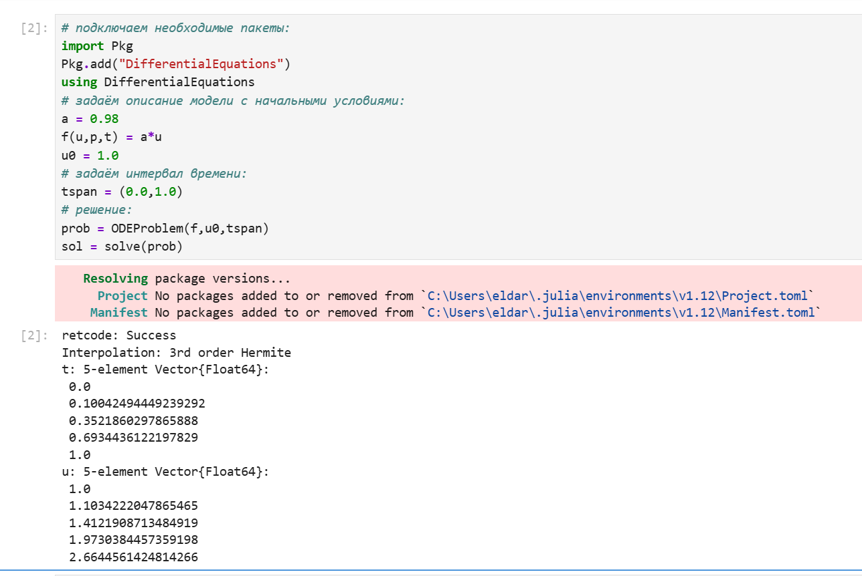
Рис. 1: Численное решение модели экспоненциального роста
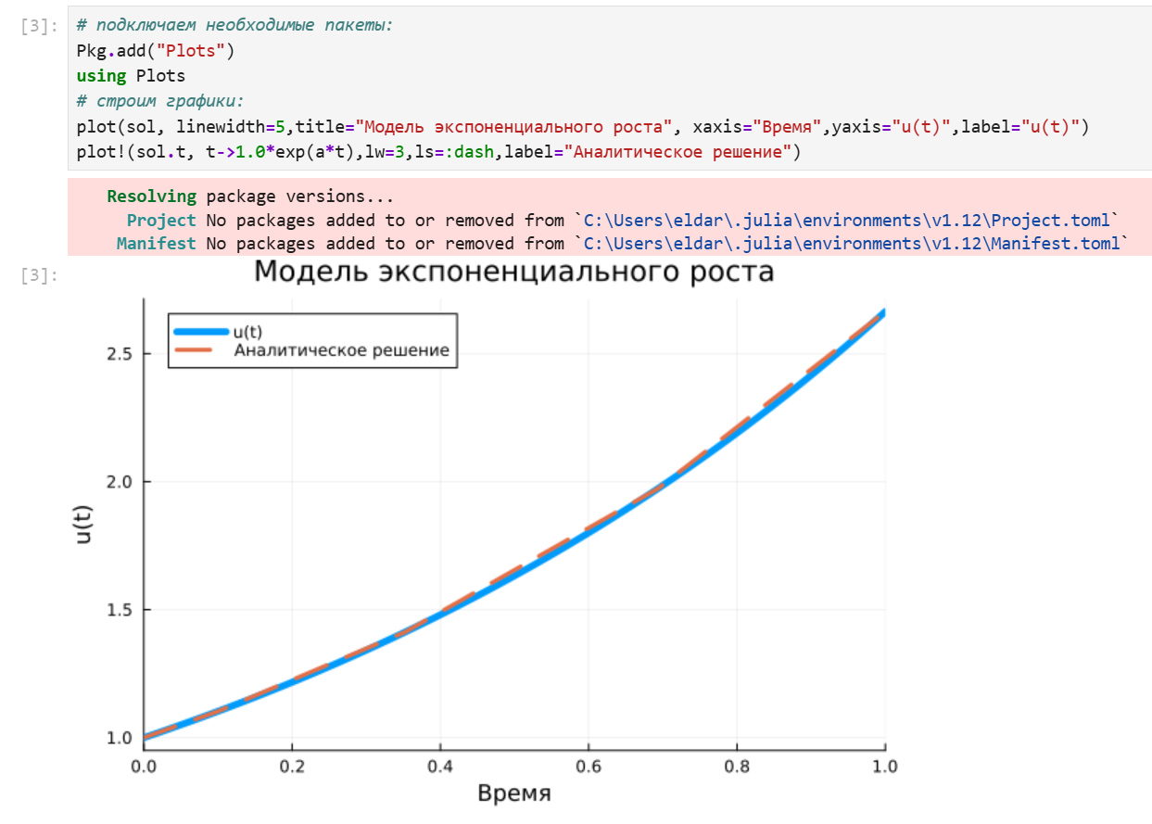
Рис. 2: График: модель экспоненциального роста
При построении одного из графиков использовался вызов sol.t, чтобы захватить массив моментов времени. Массив решений можно получить, воспользовавшись sol.u. Если требуется задать точность решения, то можно воспользоваться параметрами abstol (задаёт близость к нулю) и reltol (задаёт относительную точность).
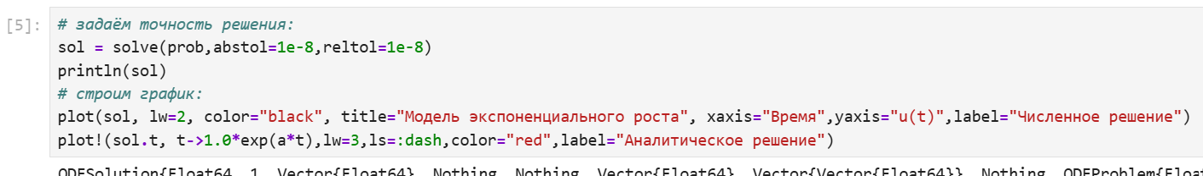
Рис. 3: Задание точности
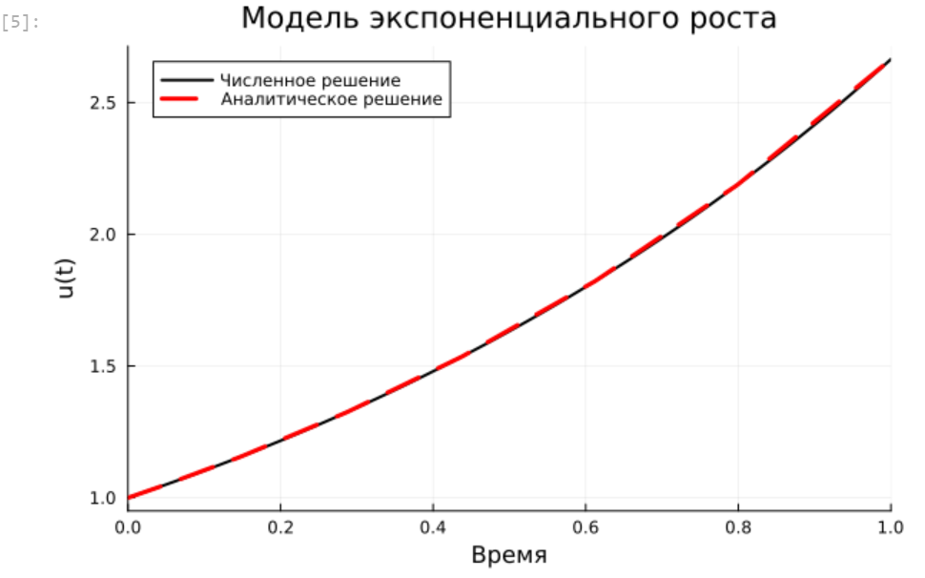
Рис. 4: График: модель экспоненциального роста с заданной точностью

2.1.2 Система Лоренца
Динамической системой Лоренца является нелинейная автономная система обыкновенных дифференциальных уравнений третьего порядка:
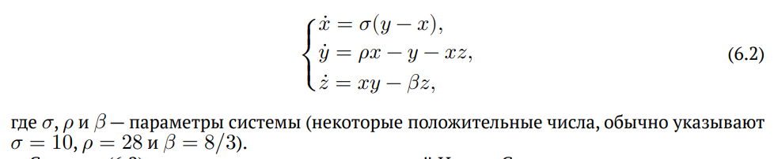
Рис. 5: Система Лоренца
Система получена из системы уравнений Навье–Стокса и описывает движение воздушных потоков в плоском слое жидкости постоянной толщины при разложении скорости течения и температуры в двойные ряды Фурье с последующем усечением до первых-вторых гармоник. Решение системы неустойчиво на аттракторе, что не позволяет применять классические численные методы на больших отрезках времени, требуется использовать высокоточные вычисления. Численное решение в Julia будет иметь следующий вид:
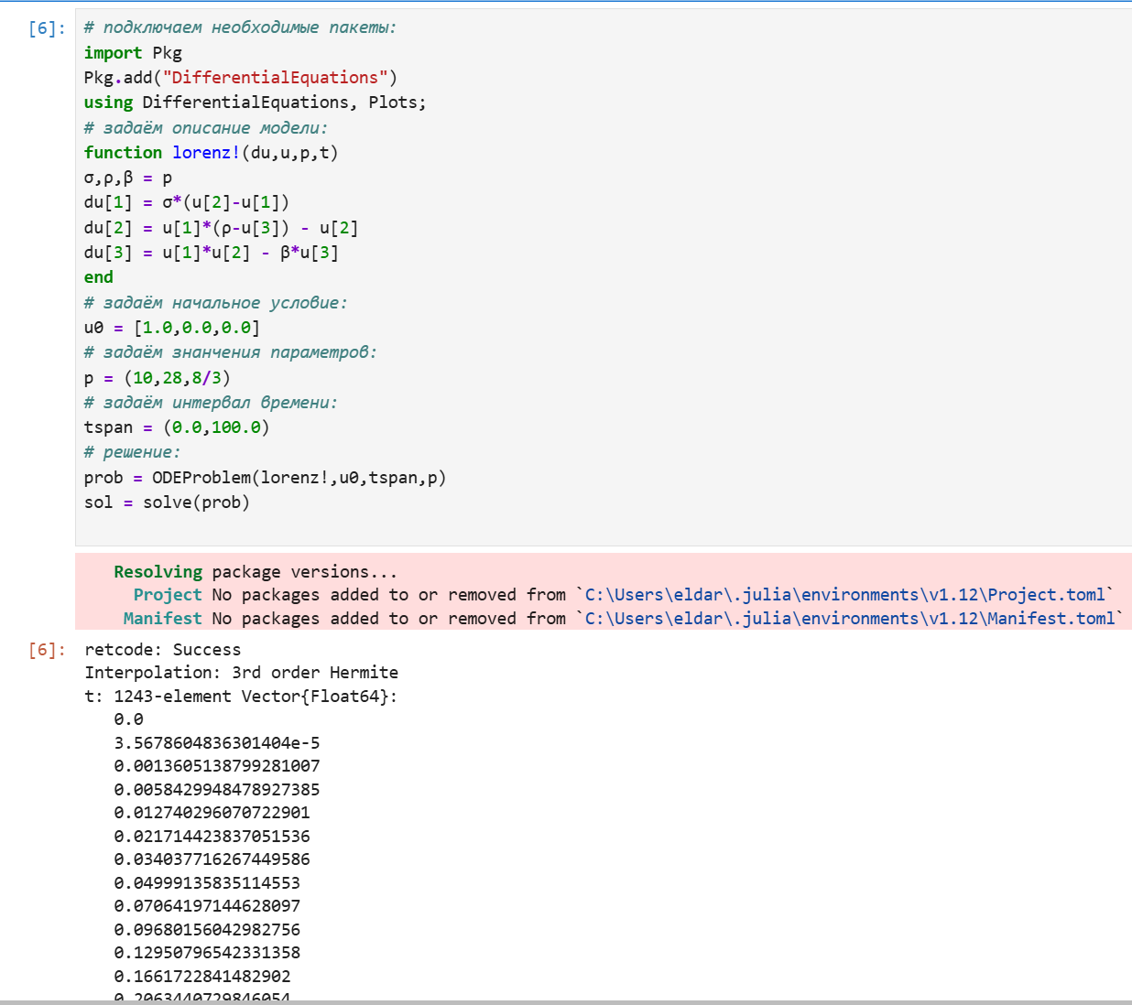
Рис. 6: Численное решение системы Лоренца
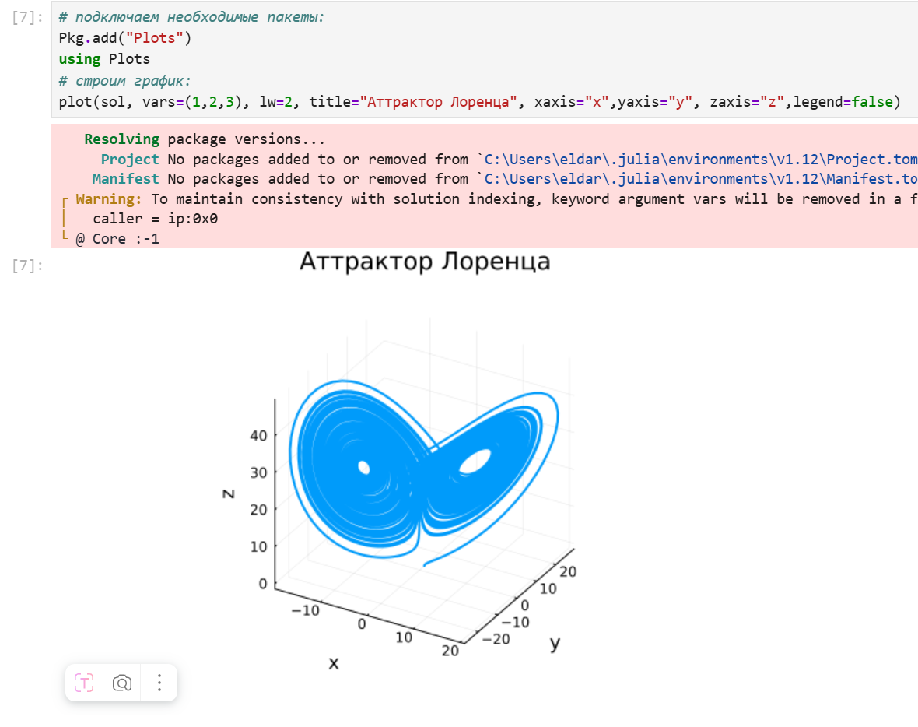
Рис. 7: График: Аттрактор Лоренца
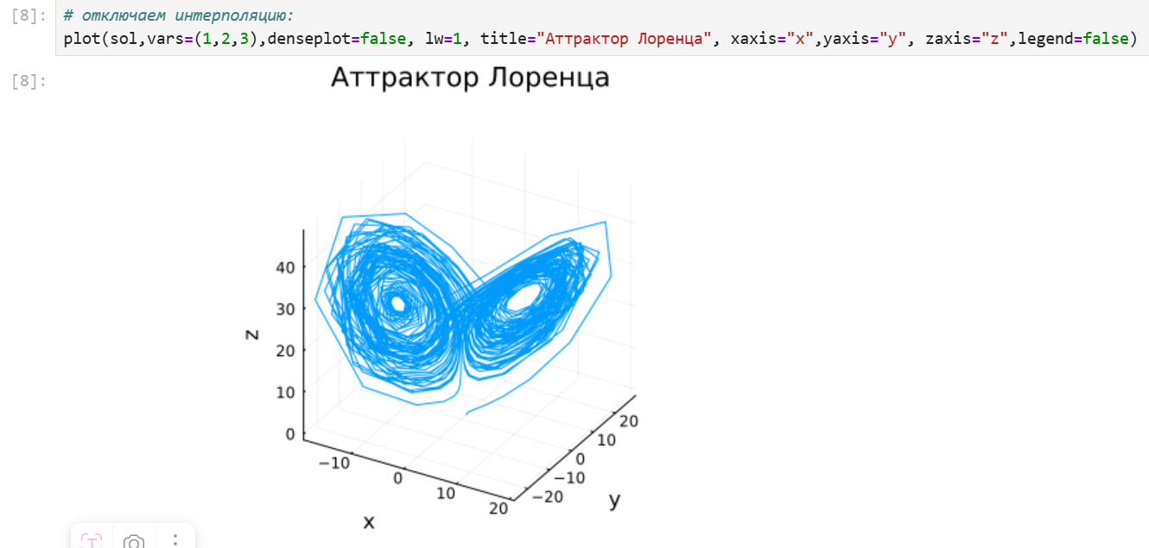
Рис. 8: График: Аттрактор Лоренца (интерполяция отключена)

2.2 Модель Лотки–Вольтерры
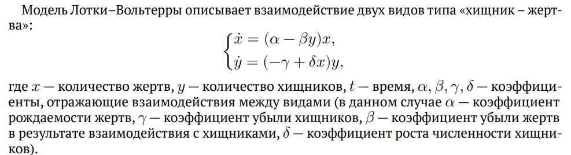
Рис. 9: Модель Лотки–Вольтерры
Численное решение в Julia будет иметь следующий вид:
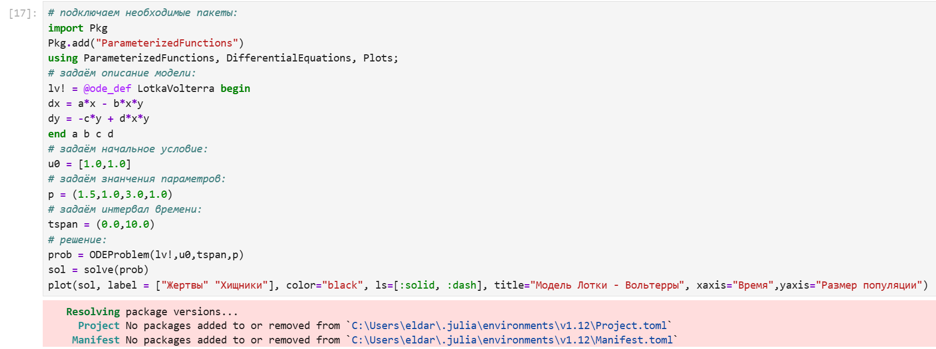
Рис. 10: Численное решение модели Лотки–Вольтерры
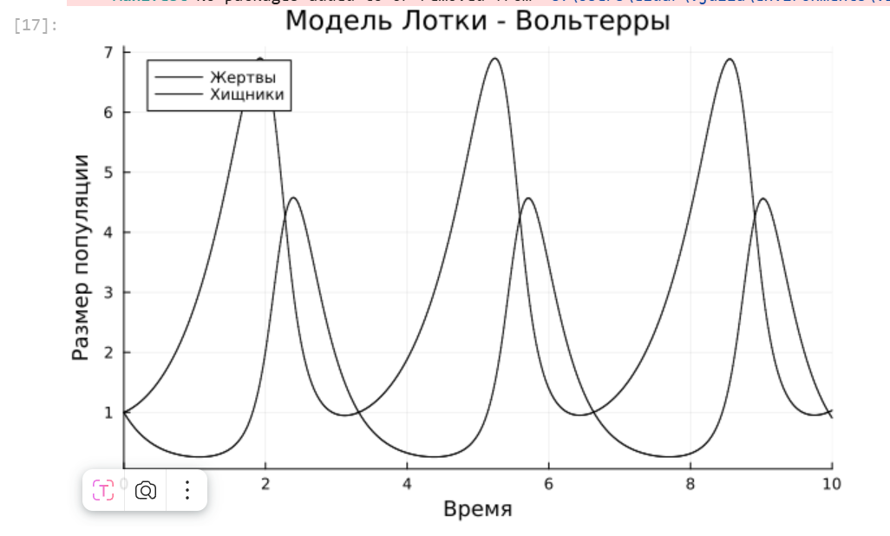
Рис. 11: Модель Лотки–Вольтерры: динамика изменения численности популяций
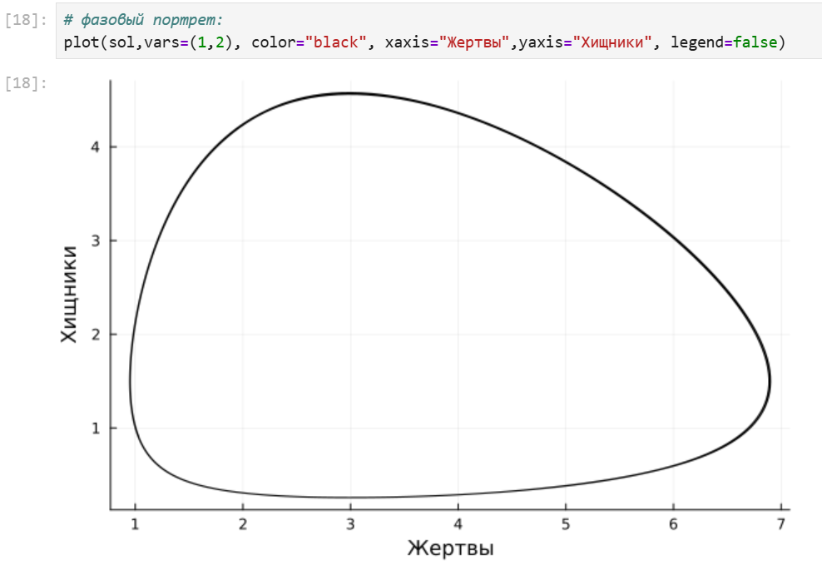
Рис. 12: Модель Лотки–Вольтерры: фазовый портрет

2.3 Задания для самостоятельного выполнения
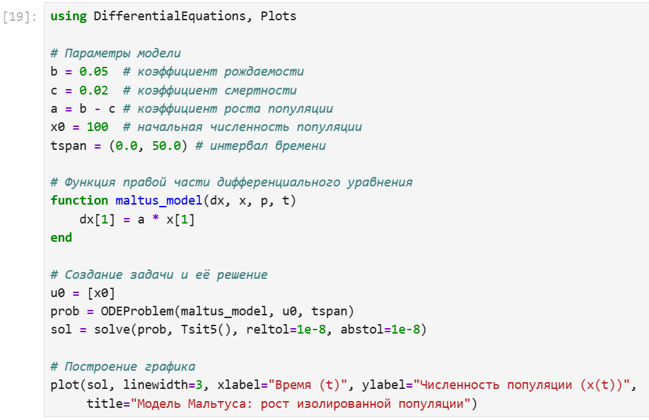
Рис. 13: Модель роста численности изолированной популяции (модель Мальтуса)
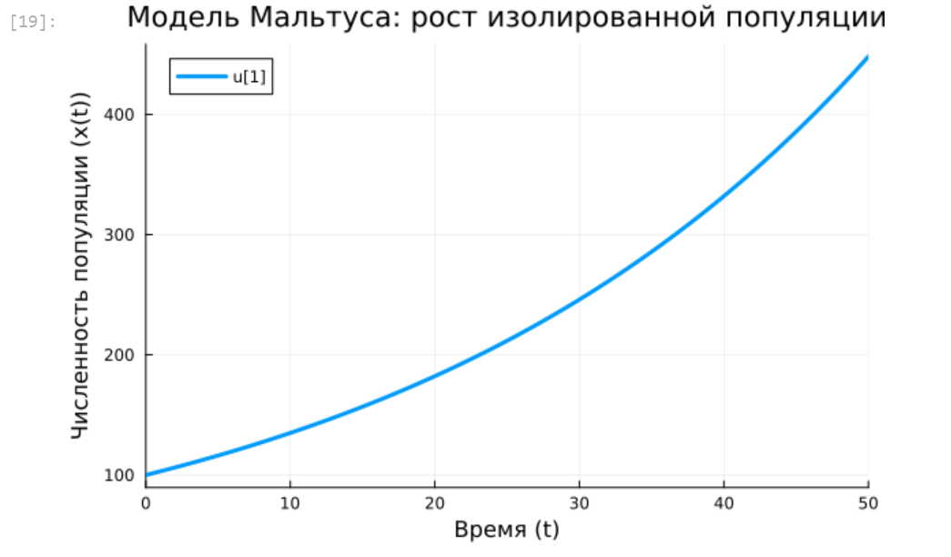
Рис. 14: Модель Мальтуса: график
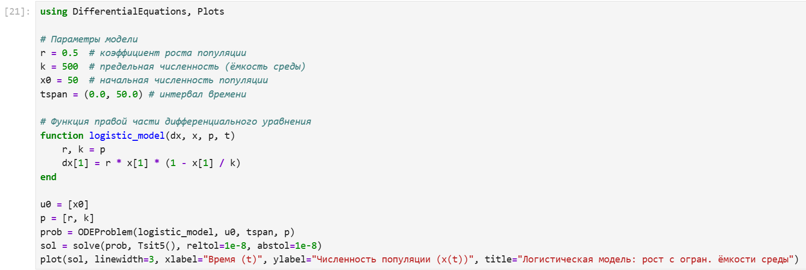
Рис. 15: Логистическая модель роста популяции
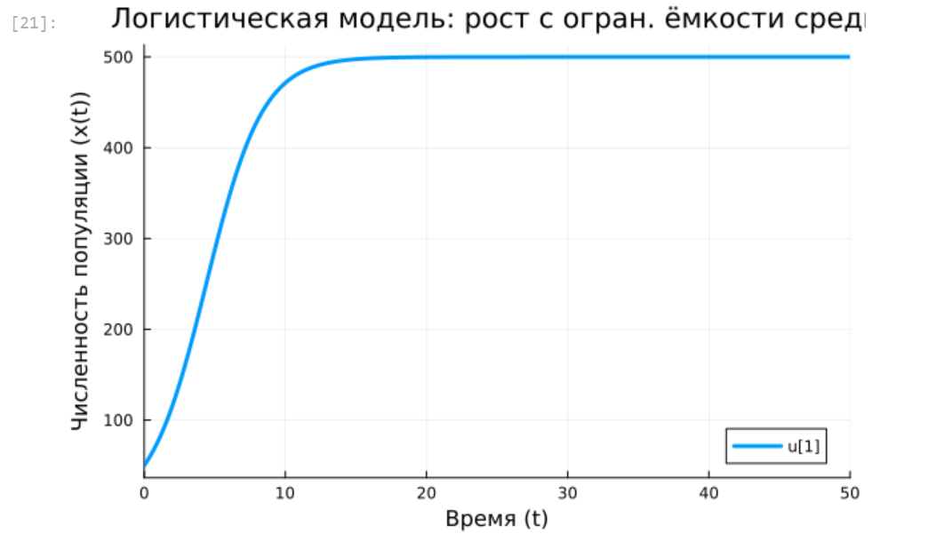
Рис. 16: Логистическая модель роста популяции: график
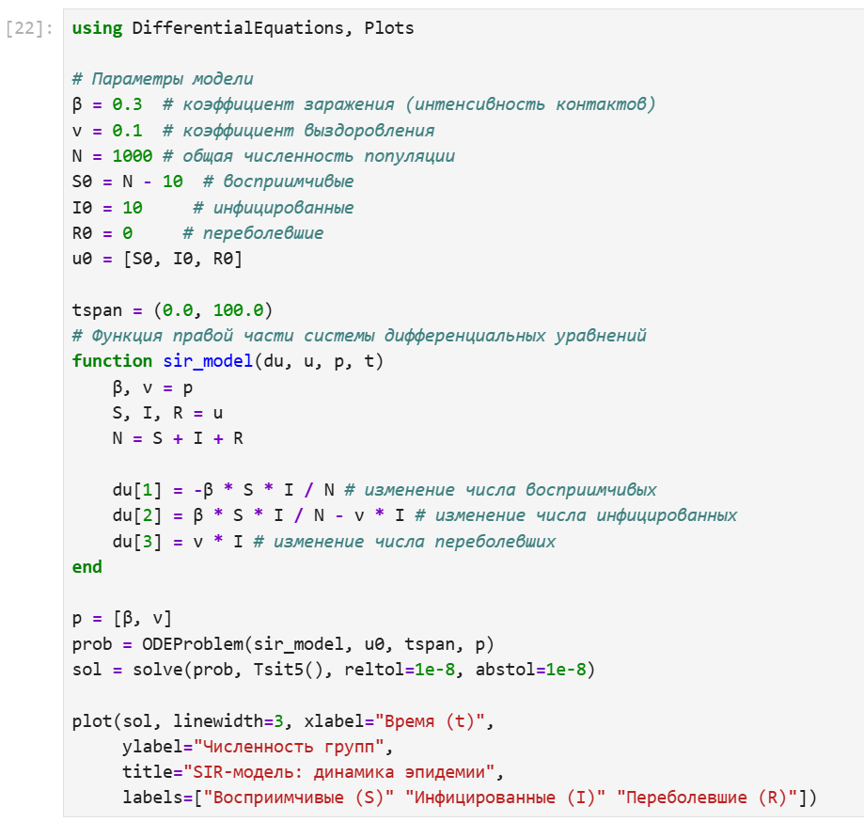
Рис. 17: Модель эпидемии Кермака–Маккендрика (SIR-модель)
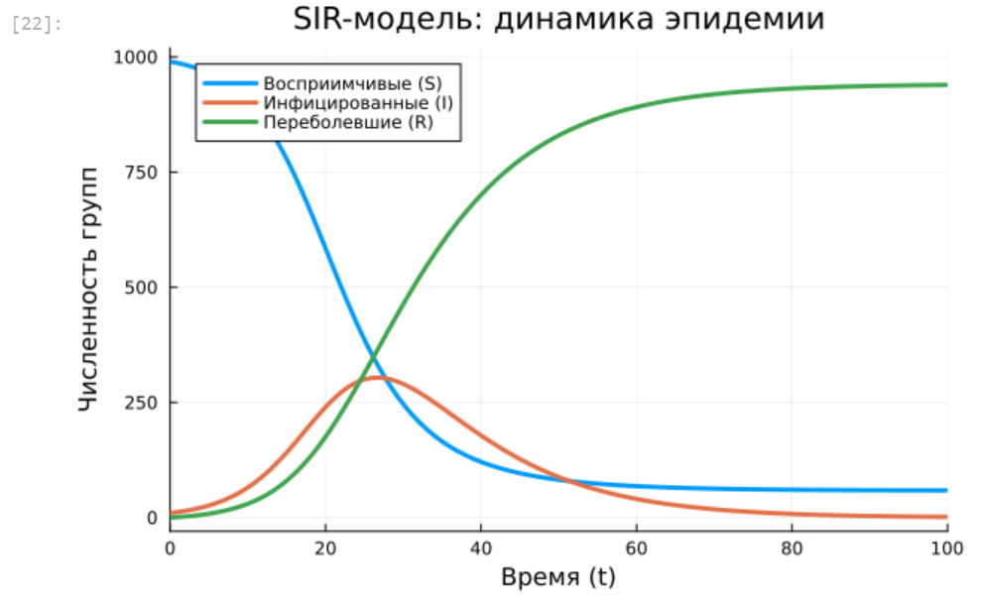
Рис. 18: SIR-модель: график

3 Выводы
В результате выполнения лабораторной работы, я освоил специализированные пакеты для решения задач в непрерывном и дискретном времени.

